**《功夫军团》美术需求**

1. **简介**
   1. 游戏背景
      1. 这个游戏是一款以武侠为题材的双人即时策略游戏。双方玩家的地盘分居地图左右两侧，玩家需要在自己的地盘上建造建筑，训练士兵，进攻对手的地盘，拆除对手的核心建筑，从而获得胜利。
   2. 工作量
      1. 因为我写代码的速度没有那么快，有些图片可以先不用画，这些都标注了“先不做”。
      2. 各类士兵14个
      3. 各类建筑18个
      4. 飞行物3个
      5. 以上内容希望可以在7月31日之前完成。之后会补充新的需求。
2. **整体风格**
   1. 色调
      1. 由于游戏场景建立在地砖之上，地砖颜色为土黄色和灰色，因此大部分建筑的总体色调应和地砖颜色协调。
      2. 农田、矿场、综合采集场这三个建筑依山而建，色调可以更加亲近自然，例如农田可以有大量黄色绿色元素，矿场可以有大量银色元素。
      3. 游戏中有六种门派，每种门派有对应两种建筑，分别是：
         1. 普通士兵：点兵场、训练室。推荐色调：黄色、肉色
         2. 少林寺：少林练功房、少林藏经阁。推荐色调：红色、金色。
         3. 武当派：武当练功房、武当太和宫。推荐色调：白色、银色。
         4. 全真教：全真练功房、全真重阳宫。推荐色调：青石砖。
         5. 昆仑派：昆仑练功房、昆仑龙潭寺。推荐色调：深蓝。
         6. 峨眉派：峨眉练功房、峨眉华藏寺。推荐色调：深绿。

同一种门派的色调应尽量接近，不同门派建筑的色调尽可能加以区分

* + 1. 游戏中的士兵分属六大门派，同一门派的士兵的色调尽可能相近，不同门派士兵的色调尽可能加以区分。同时，士兵的色调与对应门派建筑也应当尽可能接近。（已在上文中给出推荐色调）
  1. 画风
     1. 画风不求精细，但要明确反映出每一个兵种或者建筑的功能，比如下图中，一眼就能区分出官府、木材厂、马场。

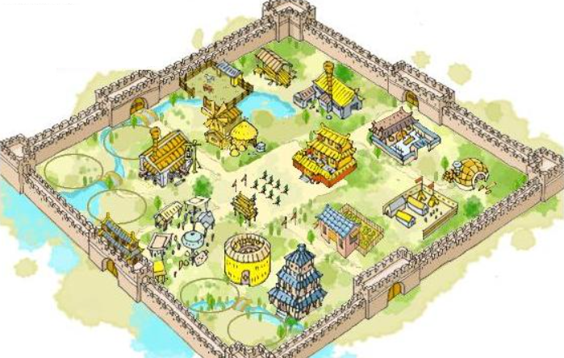

* + 1. 建筑和兵种尽量具有立体感。
    2. 士兵的头身比例应尽量符合真人。士兵的脸上应当表现出勇猛坚毅的表情。
  1. 方向
     1. 建筑的朝向可以朝左、朝下、或者朝左下，不同的建筑有不同的朝向也可以，只要能反映建筑特征就好。
     2. 人物的朝向向左，可以稍稍往下偏转，从而看清更多脸部和身体的细节。
  2. 规格
     1. 建筑：png格式，宽高比1:1，宽高各200像素，背景透明。如无特殊说明，建筑尽量顶满整个绘图区域。
     2. 士兵：png格式，宽高比1:1.5，宽120像素，高180像素，背景透明。如无特殊说明，士兵的双脚应当站在图片最下方，图片上、左、右三侧留白。

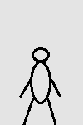

* + 1. 出于让图片更加美观细致的目的，图片大小不设上限，多一点像素也可以。
    2. 命名：在下文中括号内给出
    3. 路径：不同类型的素材放在不同的文件夹里。人物图片放在文件夹soldier中，建筑图片放在文件夹building中，其他素材放在文件夹item中。

1. **人物素材**
   1. 普通士兵
      1. 斥候(s_chihou.png)
         1. 身形矫健，不胖，布制衣物，无盔甲，无武器。
      2. 大力士(s_lishi.png)
         1. 身材壮硕，布制衣物，需要表现出肌肉线条，无盔甲，无武器。
         2. 可以双手摆在胸前做出格斗姿势。
      3. 步兵(s_bubing.png)
         1. 身形普通，铁甲铁头盔，手持铁剑于胸前，时刻准备攻击敌人。
      4. 弓箭兵(s_gongbing.png)
         1. 身形普通，铁甲，无头盔，腰间悬挂箭筒，手持弓箭瞄准前方。
   2. 少林寺
      1. 少林弟子(sl_dizi.png)
         1. 身形较瘦，略矮，光头，头顶有光亮。正常站立，无武器。
         2. 穿着朴素布衣，少花纹。
      2. 少林武僧(sl_wuseng.png)
         1. 身形扎实，光头，头顶有光亮。双拳于胸前摆出准备出拳的架势。
         2. 穿着布衣，花纹复杂，一看就比少林弟子牛逼。
      3. 扫地僧(sl_saodiseng.png)
         1. 光头，弯腰。弯下腰的身高与少林弟子差不多，但是左右更宽一些。
         2. 手持扫帚，弯腰扫地。穿着宽大布衣，弯腰使布衣如裙子般撑开。布衣花纹复杂。
   3. 武当派
      1. 武当弟子(wd_dizi.png)
         1. 身形矫健，布制衣物，无盔甲，无武器，双拳于胸前摆出准备出拳的架势。
         2. 穿着朴素布衣，少花纹。发色偏白，短发。
      2. 武当太极剑客(wd_jianke.png)
         1. 身材扎实，布制衣物，无盔甲，手持长剑于胸前，准备出击。
         2. 身着腰带长袍，腰带以下长袍处有明显八卦图案。
         3. 白色飘扬长发。
      3. 武当暗器大师(wd_anqi.png)
         1. 身形矫健，双手持暗器，左手持3枚暗器，右手持4枚暗器，弓身伺机待发。
         2. 身着护胸护腿，内有衬衣衬裤，戴口罩。衬衣衬裤的配色应为武当派典型配色，护胸护腿口罩可以设为深色。
         3. 白色飘扬长发。
   4. 全真教
      1. 全真弟子(qz_dizi.png)
         1. 身形矫健，无盔甲，无武器，双拳于胸前摆出准备出拳的架势。
         2. 穿着朴素布衣，后有飘带。黑发、短发。
      2. 全真勇士(qz_yongshi.png)
         1. 身材扎实，上身铠甲，下身布衣，手持重剑拖在地上。黑发，短发。
         2. 全真勇士抱着必死的决心走向战场，所以神情应当非常凝重刚毅。
      3. 全真三清剑客(qz_jianke.png)
         1. 身材普通，布制衣物，后有飘带，无盔甲，手持宝剑于胸前随时出击。宝剑左右两侧产生两把剑影。
         2. 青灰色飘逸长发。
      4. 全真北斗宗师(qz_zongshi.png)
         1. 盘腿坐浮于空中，青灰色胡须方向向下，青灰色长发向后飘扬。双手置于膝上。
         2. 布制衣物，纯色朴素，后有飘带，腰间悬挂宝剑，宝剑不出鞘。
   5. 昆仑派（先不做）
   6. 峨眉派（先不做）
2. **建筑素材**
   1. 核心类
      1. 议事厅(yishiting.png)
         1. 是一个一层建筑，类似于下图。

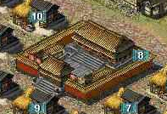

* + 1. 司令处（先不做）
    2. 军机处(junjichu.png)
       1. 相当于升级版的议事厅，两层建筑，上层的面积稍小一些。
       2. 要能明显让玩家感受到军机处比议事厅更加牛逼。
    3. 中央军事局(junshiju.png)
       1. 相当于升级版的军机处，三层建筑，上小下大。
       2. 要能明显让玩家感受到中央军事局比军机处更加牛逼。
    4. 冥想室（先不做）
  1. 资源类
     1. 农场(nongchang.png)
        1. 简陋的农田，上面有个小农庄，地里可以放头牛。
     2. 矿场(kuangchang.png)
        1. 简陋的矿场，是一个小矿山，有个山洞，洞门口有一个拿着锄头的小矿工。
     3. 综合采集场(caijichang.png)
        1. 一个豪华的综合型建筑，后排是矿山，前排是农田，矿山和农田交接处有一座依山而建的平房。
  2. 兵营类
     1. 点兵场(dianbing.png)
        1. 一圈围墙围起来的一块方形区域，里面有一些大力士。大力士的介绍可以在第三章找到。
     2. 少林练功房(sl_liangong.png)
        1. 一栋类似道馆一样的建筑，门前插旗，旗上写“少林”二字。
     3. 武当练功房(wd_liangong.png)
        1. 一栋类似道馆一样的建筑，门前插旗，旗上写“武当”二字。
     4. 全真练功房(qz_liangong.png)
        1. 一栋类似道馆一样的建筑，门前插旗，旗上写“全真”二字。
        2. 练功房的样式可以完全相同，但是配色不能相同，要能明显区分不同门派。关于配色的建议在第二章给出。
     5. 昆仑练功房（先不做）
     6. 峨眉练功房（先不做）
  3. 功能类
     1. 城墙(chengqiang.png)
        1. 一段横亘上下的城墙
        2. 城墙不需要顶满上下左右整个图片，左右可以适当留白。

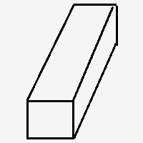

* + 1. 瞭望塔（先不做）
    2. 建筑维修站（先不做）
  1. 研发类
     1. 锻造房(duanzao.png)
        1. 一个平房加一个院子，院子里摆放了很多铁器，包括宝剑、胸甲、腿甲箭矢、飞镖等。院子里还有一个小伙子在坐着敲打一块放在地上的钢铁。
        2. 配色不要太花哨。
     2. 训练室(xunlian.png)
        1. 露天建筑，里面有一些运动器械，包括跑步机、哑铃等。
        2. 可以画几个正在健身的肌肉男。
     3. 农科院(nongke.png)
        1. 一栋高端的楼房，风格类似大学学院楼。
        2. 楼房周围可以围绕一圈金黄色麦田。
     4. 工科院(gongke.png)
        1. 两栋并排的高端的楼房，风格类似大学学院楼。
        2. 之所以用两栋，只是为了怕跟农科院混淆。

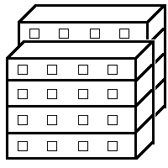

* + 1. 少林藏经阁(cangjing.png)
       1. 可以参照藏经阁的建筑样式，色调则调整至本游戏中少林寺的主题色调。
    2. 武当太和宫(taihe.png)
       1. 可以参照太和宫的建筑样式，色调则调整至本游戏中武当派的主题色调。
    3. 全真重阳宫(chongyang.png)
       1. 可以参照重阳宫的建筑样式，色调则调整至本游戏中全真教的主题色调。
       2. 如果找不到参照，或者原建筑不好画，可以依据自己的审美自由发挥。
    4. 昆仑龙潭寺（先不做）
    5. 峨眉华藏寺（先不做）

1. **其他素材**
   1. 背景图片（先不做）
   2. 飞行物

不同飞行物的宽高比不同，所以这里不对图片大小进行统一。有一个原则需要满足：尽可能减少上下左右的留白，多大的飞行物就用多大的图片。

* + 1. 箭矢(jianzhi.png)



* + 1. 暗器(anqi.png)



* + 1. 剑气(jianqi.png)

